Лабораторная работа №2
  - Системы контроля версий Git
4 марта,2026
Содержание

Список иллюстраций

Список таблиц

Цель работы
Изучить идеологию и применение средств контроля версий. Освоить умения по работе с git.

Задание
- Создать базовую конфигурацию для работы с git.
- Создать ключи SSH и PGP.
- Настроить подписи коммитов.
- Зарегистрироваться на GitHub.
- Создать локальный каталог для выполнения заданий по предмету.

Теоретическое введение
Системы контроля версий (VCS) позволяют отслеживать изменения в файлах, работать над проектами совместно и возвращаться к предыдущим версиям. Git — распределённая система контроля версий, которая хранит историю изменений локально и может синхронизироваться с удалёнными репозиториями.
Основные команды Git: - git init — инициализация репозитория - git add — добавление файлов в индекс - git commit — сохранение изменений - git push — отправка изменений на сервер - git pull — получение изменений с сервера

Выполнение лабораторной работы
На первом шаге нужно было выполнить установку Git,но как оказалось он у меня уже установлен.(рис. @fig-01)
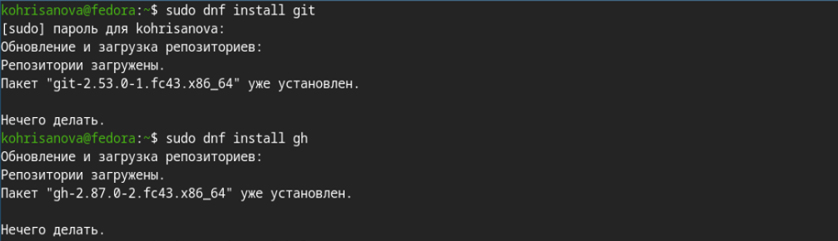
Установка Git
Произвожу базовую настройку git. (рис. @fig-02)
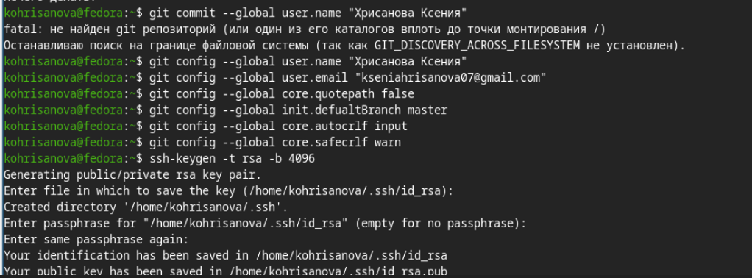
Настройки Git
Создаю SSH ключи (рис. @fig-03)
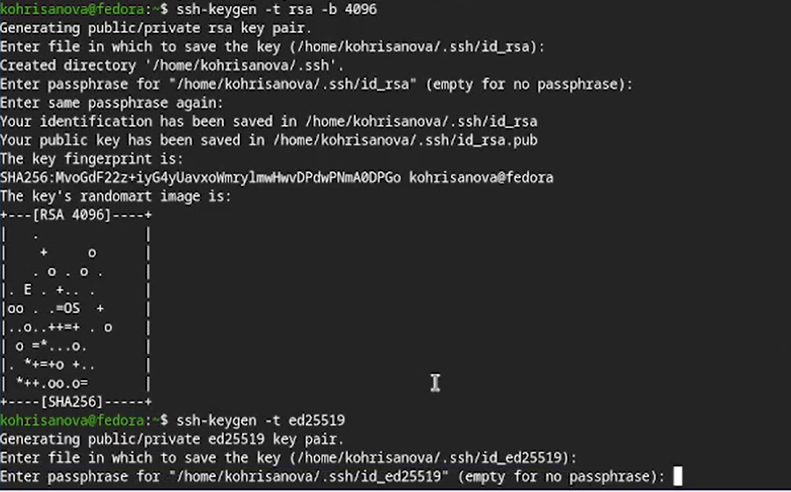
Создание SSH-ключей rsa и ed25519
Создаю PGP ключ(рис. @fig-04)
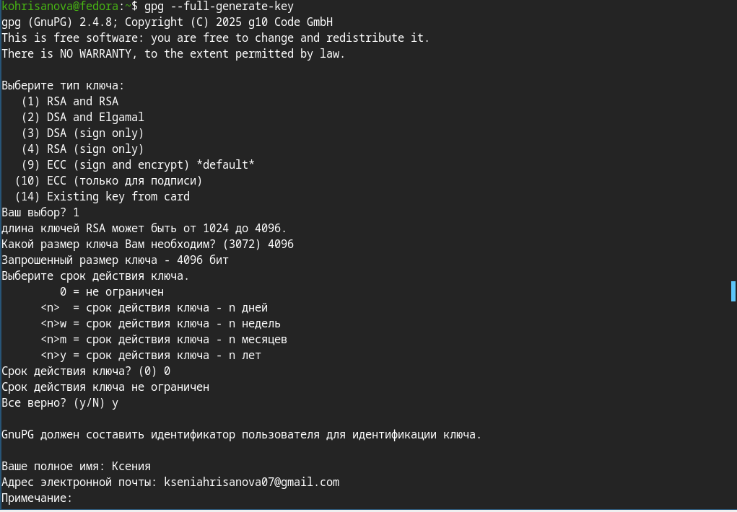
Создание PGP ключa
После создания ключа я скопировала его и добавила в настройках GitHub (рис. @fig-05).
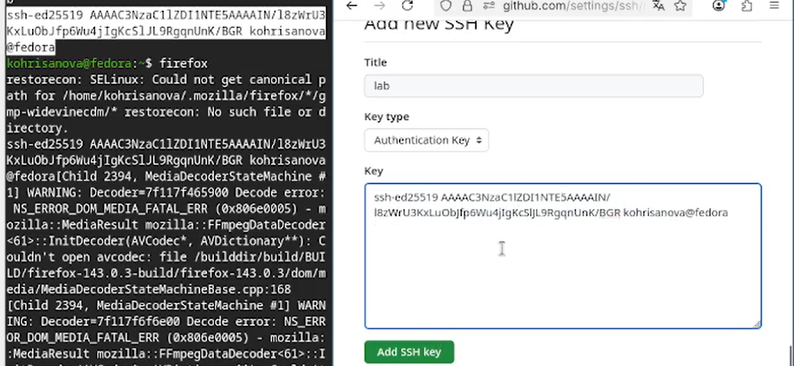
Публичный SSH-ключ для добавления на GitHub
Экспортировала PGP-ключ и добавила на GitHub(рис. @fig-06)
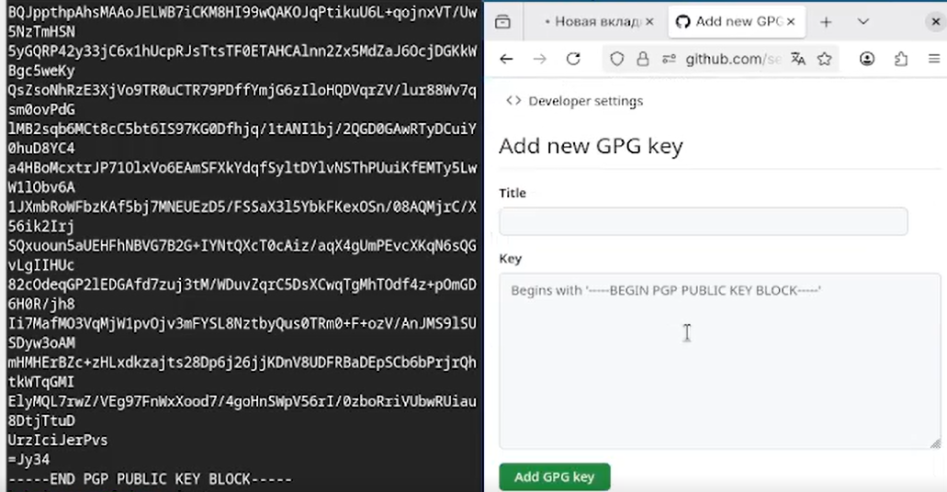
Экспорт PGP-ключа
Настраиваю автоматические подписи для коммитов. (рис. @fig-07)
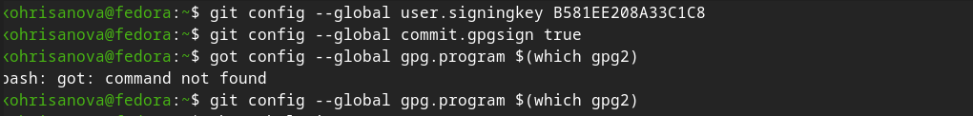
Настройка подписи коммитов
Авторизуюсь на github для работы через терминал. (рис. @fig-08)
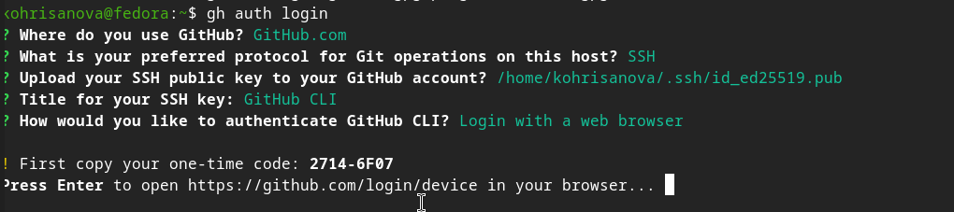
Aвторизация gh
Cоздаю структуру каталогов(рис. @fig-09)
Cоздание структуры каталогов
Создаю репозиторий на GitHub из шаблона(рис. @fig-10)
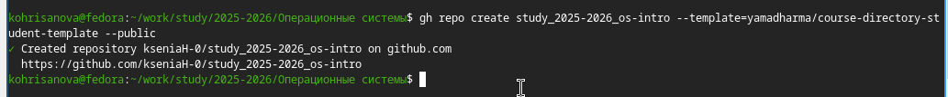
Cоздание структуры каталогов
Клонирую репозиторий(рис. @fig-11)
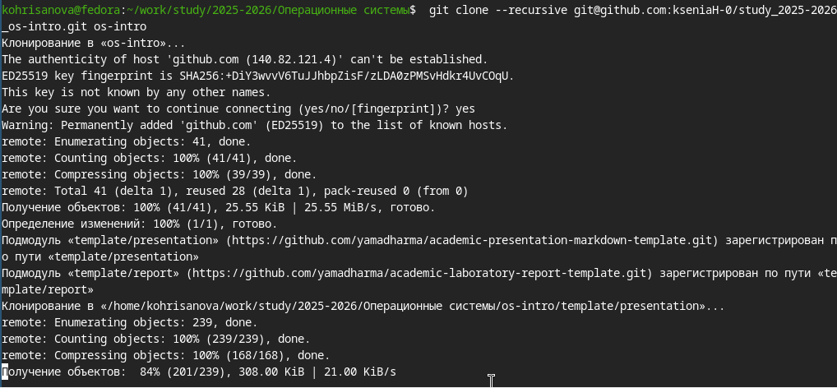
Клонирование репозитория
Настраиваю рабочую директорию (рис. @fig-12)
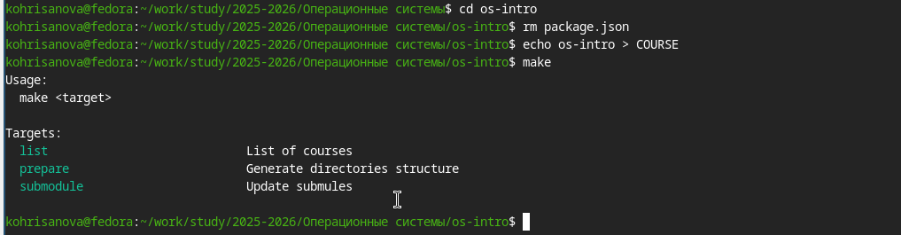
НастройКа рабочей директории
Отправляю изменения на GitHub(рис. @fig-13)
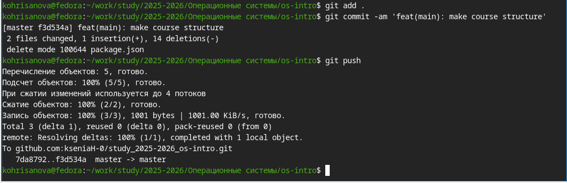
Отправка изменений на GitHub

Вывод
В ходе выполнения лабораторной работы были изучены основные принципы работы систем контроля версий и получены практические навыки работы с Git. Выполнена базовая настройка Git, созданы SSH и PGP ключи, добавлены в настройки GitHub, настроена подпись коммитов. Освоена работа с GitHub CLI, создан репозиторий из шаблона и подготовлена структура каталогов. Цель работы достигнута.Работа выполнена в соответствии с методическими указаниямии[@lab2].

Контрольные вопросы
1. Что такое системы контроля версий (VCS) и для решения каких задач они предназначаются?
Системы контроля версий — это программные инструменты, которые помогают организовать совместную работу над проектами. Они хранят историю изменений файлов, позволяют отслеживать, кто и когда внёс правки, дают возможность возвращаться к предыдущим версиям, а также объединять изменения от разных участников. Основная задача VCS — обеспечить порядок и контроль при разработке, особенно когда над проектом работает несколько человек.

2. Объясните следующие понятия VCS и их отношения: хранилище, commit, история, рабочая копия.
Хранилище — это место (локальное или удалённое), где хранятся все файлы проекта и история их изменений. Коммит — это зафиксированное состояние проекта в определённый момент времени, своего рода снимок того, как выглядят файлы после внесённых правок. История — это последовательность коммитов, которая позволяет проследить развитие проекта, увидеть, какие изменения вносились и кем. Рабочая копия — это текущая версия файлов проекта на компьютере разработчика, с которой он непосредственно работает; она может отличаться от последнего коммита, если изменения ещё не зафиксированы.

3. Что представляют собой и чем отличаются централизованные и децентрализованные VCS? Приведите примеры VCS каждого вида.
Централизованные системы контроля версий работают по принципу «клиент-сервер»: все файлы и история хранятся в одном месте — на сервере, а разработчики подключаются к нему, чтобы получить актуальную версию или отправить свои изменения. Примерами таких систем являются CVS и Subversion. Распределённые системы устроены иначе: каждый участник имеет полную копию репозитория, включая всю историю. Это позволяет работать автономно, а изменения синхронизируются с другими копиями по мере необходимости. Центральный репозиторий здесь не обязателен, но часто используется как основное хранилище. К распределённым системам относятся Git и Mercurial.

4. Опишите действия с VCS при единоличной работе с хранилищем.
При работе в одиночку разработчик сам создаёт и ведёт репозиторий. Он может фиксировать изменения по мере выполнения задач, создавая коммиты с описанием того, что сделано. При необходимости всегда можно вернуться к более ранней версии, посмотреть историю или поработать с отдельной веткой, не затрагивая основную.

5. Опишите порядок работы с общим хранилищем VCS.
При работе в команде обычно используется центральный репозиторий, куда все загружают свои изменения. Каждый участник создаёт свою ветку для разработки новой функциональности, чтобы не мешать другим. Когда работа в ветке завершена, её изменения сливаются с основной веткой проекта. Перед этим полезно синхронизироваться с удалённым репозиторием, чтобы учесть правки коллег и избежать конфликтов.

6. Каковы основные задачи, решаемые инструментальным средством git?
Git решает три главные задачи. Во-первых, хранение истории — все изменения сохраняются, можно посмотреть, кто и когда что менял. Во-вторых, работа с версиями — позволяет сравнивать разные версии, объединять изменения, возвращаться к старым состояниям. Во-третьих, совместная работа — даёт возможность нескольким людям работать над одним проектом, синхронизируя свои изменения через общий репозиторий.

7. Назовите и дайте краткую характеристику командам git.
git config — задаёт параметры работы Git (имя, почта, редактор и т.д.).
git status — показывает, какие файлы изменены, добавлены или ждут коммита.
git add — помещает файлы в «индекс», подготавливая их к коммиту.
git commit — сохраняет текущее состояние проекта с комментарием.
git branch — выводит список локальных веток.
git checkout — переключает на другую ветку.
git merge — объединяет изменения из одной ветки с текущей.
git push — отправляет локальные коммиты на удалённый репозиторий.
git pull — загружает изменения с сервера и сливает их с локальной версией.

8. Приведите примеры использования при работе с локальным и удалённым репозиториями.
git remote add origin https://... — привязывает локальный репозиторий к удалённому.
git remote remove origin — отвязывает удалённый репозиторий.
git remote rename origin upstream — переименовывает удалённый репозиторий.
git remote set-url origin https://... — меняет адрес удалённого репозитория.
git remote show origin — показывает информацию о привязке и доступные ветки.

9. Что такое и зачем могут быть нужны ветви (branches)?
Ветки нужны, чтобы работать над разными задачами независимо друг от друга. Например, можно создать отдельную ветку для новой функции и спокойно её разрабатывать, не рискуя сломать основную версию. После завершения работы ветку можно слить с главной. Ветка представляет собой просто указатель на один из коммитов, поэтому создавать их легко и быстро. Основная ветка обычно называется main или master, а остальные называют в соответствии с тем, что в них делается.

10. Как и зачем можно игнорировать некоторые файлы при commit?
В процессе разработки часто появляются файлы, которые не нужно отслеживать в Git: временные файлы, логи, настройки среды, скомпилированные программы и т.п. Чтобы они случайно не попали в коммит, используется файл .gitignore. В нём можно перечислить названия или шаблоны файлов, которые Git будет игнорировать. Это помогает поддерживать репозиторий в чистоте и не засорять его служебными или сгенерированными данными.

Список литературы

